1920 lj2p3 SW

Input les 3 Media en sociale cohesie

Bron: <http://www.miramedia.nl/wijkbewoner-digitaal/het-was-iets-nieuws-wijkmedia-als-middel-niet-als-doel.htm>

Media4Me had als doel actief burgerschap, interculturele dialoog en sociale cohesie op wijk- en lokaal niveau te stimuleren door interculturele, sociale en andere media in te zetten. Op deze manier wilde men bijdragen aan het verbeteren van de kwaliteit van het leven in de wijk. Het project onstond uit de gedachte dat er in de loop der jaren veel mediaprojecten en -methodes waren ontwikkeld, maar dat er na afloop van een projectperiode hier weinig van overbleef, of overgenomen werd. Het waren ook meestal losse initiatieven.

In zijn mediamodel kijk je eerst naar de sociale wijkcontext; wie wonen er in de wijk, zijn alle wijkbewoners zichtbaar, en welk doel wil je met media bereiken? 'Afhankelijk daarvan bepaal je de mediavorm. Dat kunnen krantjes zijn, en/of sociale media, video. Wie en wat wil je bereiken? Soms is een combinatie van nieuwe en oude media handig.'

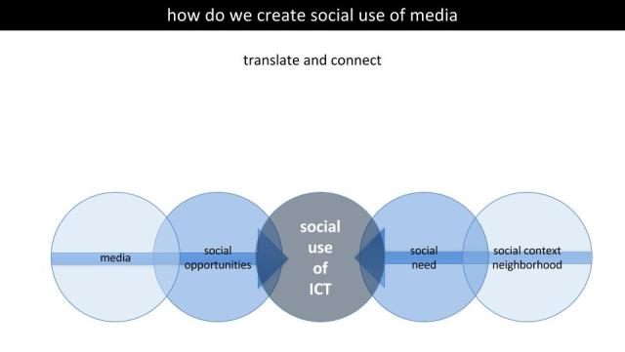

In Media4Me werd voor het eerst wijkmedia als een breder instrument gezien. Media werden ingezet om de participatie van de burgers en de leefbaarheid in de wijk te vergroten. Wijkbewoners kregen een stem, mediamakers zochten samenwerking met wijkorganisaties als woningcorporaties, welzijnsinstellingen, migrantenorganisaties, en zochten aansluiting bij bestaande wijkmedia-initiatieven. In Overvecht was dat bijvoorbeeld met Click F1, de Bibliotheek, ZIMIC, het welzijnswerk en het wijkbureau. Het belang van de strategische inzet van media bij bewonersactiviteiten onderstreepte Media4Me door enkele landelijke bijeenkomsten te organiseren zoals de succesvolle 'Landelijke LSA Praktijkdag' en de landelijke en zelfs internationale Media4ME conferenties in Den Haag en Utrecht.